Biscuit spéculoos et chocolat blanc
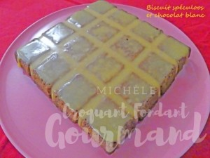 Pour 6 Croquants-Gourmands
- 70 g de beurre
- 120 g de cassonade
- ¼ de càc de sel
- 1 œuf entier + 1 jaune
- 150 g de farine
- 1 càc de levure chimique
- 1 càs d'arôme de vanille
- 125 g de pâte de spéculoos
- 90 g de chocolat blanc
Le moule tablette ou 1 moule carré de 20 cm de côté beurré
Préchauffage du four à 180°C
Vous pouvez comme moi préparer la pâte de spéculoos.
Faire fondre le beurre sans le laisser trop chauffer (au micro-ondes pour moi).
Faire mousser au fouet le sucre, le sel l'œuf entier et le jaune.
Ajouter la farine, la levure, la vanille et le beurre fondu.
Mélanger au fouet pour obtenir une pâte bien lisse.
Incorporer la pâte de spéculoos et bien mélanger.
Tasser la pâte dans le moule.
Répartir le chocolat sur le dessus (cassé en morceaux s'il n'est pas en pistoles) et l'enfoncer légèrement avec le dos d'une cuillère.
Enfourner pour une vingtaine de minutes.
Démouler sur une grille et laisser refroidir.
J'ai servi nappé de sauce caramel au beurre salé.

